bib测试

目录

一、 摘要 1

二、 目录在摘要后方，需要手动调整 1

2.1 二级标题 1

三、 一级标题 2

3.1 二级标题 2

3.1.1 三级标题 2

3.1.2 三级标题 2

3.1.3 有序列表 3

3.2 二级标题 4

3.2.1 三级标题 4

3.3 English test 4

四、 参考文献 5

# 摘要

# 目录在摘要后方，需要手动调整

## 二级标题

这里有一个章节的引用，下面一段引用这里的章节号[1]

# 一级标题

章节 1.1你平时经常写学术论文吗？用的是什么工具？效率如何？除了本文介绍的方法外，有没有更好的工具和流程推荐给大家？欢迎留言，分享你的思考和经验，我们一起交流讨论。

如果你对我的文章感兴趣，欢迎点赞，并且关注我的专栏，以便收到后续作品更新通知。

## 二级标题

如果本文可能对你身边的亲友有帮助，也欢迎你把本文通过微博或朋友圈分享给他们。让他们一起参与到我们的讨论中来。

作者：王树义 链接：https://www.jianshu.com/p/b0ac7ae98100 来源：简书

### 三级标题

著作权归作者所有。商业转载请联系作者获得授权，非商业转载请注明出处。

Term 1

Definition 1

Term 2

Definition 2a

Definition 2b

### 三级标题

* here is my first list item.
* and my second.

你平时经常写学术论文吗？用的是什么工具？效率如何？除了本文介绍的方法外，有没有更好的工具和流程推荐给大家？欢迎留言，分享你的思考和经验，我们一起交流讨论。

* fruits
  + apples
    - macintosh
    - red delicious
  + pears
  + peaches
* vegetables
  + broccoli
  + chard
* code
* continuation paragraph

123111111111111111111

* First paragraph.
* Continued.
* Second paragraph. With a code block, which must be indented eight spaces:
* { code }
* A lazy, lazy, list item.
* Another one; this looks bad but is legal.
* Second paragraph of second list item.

### 有序列表

1. Ninth
2. Tenth
3. Eleventh
   1. subone
   2. subtwo
   3. subthree
4. Two
5. Three
6. Four

* Five
* ☐ an unchecked task list item
* ☒ checked item

1. My first example will be numbered (5).
2. My second example will be numbered (2).

Explanation of examples.

1. My third example will be numbered (3).
2. This is a good example.

As (4) illustrates, …

## 二级标题

如果你对我的文章感兴趣，欢迎点赞，并且关注我的专栏，以便收到后续作品更新通知。

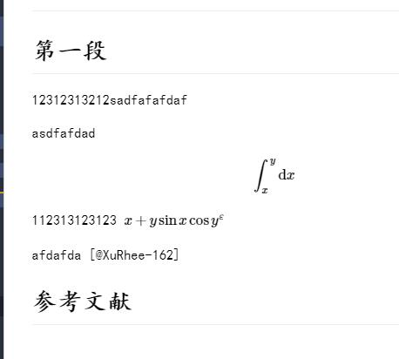

图 2.1: 宽度5厘米的图片

如果本文可能对你身边的亲友有帮助，也欢迎你把本文通过微博或朋友圈分享给他们。让他们一起参与到我们的讨论中来。

作者：王树义 链接：https://www.jianshu.com/p/b0ac7ae98100

### 三级标题

来源：简书 著作权归作者所有。商业转载请联系作者获得授权，非商业转载请注明出处。

## English test

12312313212sadfafafdaf



图 2.2: 宽度6厘米

asd公式 2.1fafd 图 2.1ad ，则：

112313123123

afdafda[2]

# 参考文献

[1] 于秀清. F-数据簇与缺损数据修复-还原[J]. 计算机工程与应用, 2013, 49(6): 139–142. DOI:[10.3778/j.issn.1002-8331.1108-0086](https://doi.org/10.3778/j.issn.1002-8331.1108-0086).

[2] XU M, RHEE S Y. Becoming data-savvy in a big-data world[J]. Trends in Plant Science, 2014, 19(10): 619–622. DOI:[10.1016/j.tplants.2014.08.003](https://doi.org/10.1016/j.tplants.2014.08.003).

[3] JIFA G, LINGLING Z. Data, DIKW, Big Data and Data Science[J]. Procedia Computer Science, 2014, 31(0): 814–821. DOI:[10.1016/j.procs.2014.05.332](https://doi.org/10.1016/j.procs.2014.05.332).

[4] PHILIP CHEN C L, ZHANG C-Y. Data-intensive applications, challenges, techniques and technologies: A survey on Big Data[J]. Information Sciences, 2014, 275(0): 314–347. DOI:[10.1016/j.ins.2014.01.015](https://doi.org/10.1016/j.ins.2014.01.015).

[5] WEICHSELBRAUN A, GINDL S, SCHARL A. Enriching semantic knowledge bases for opinion mining in big data applications[J]. Knowledge-Based Systems, 2014, 69(0): 78–85. DOI:[10.1016/j.knosys.2014.04.039](https://doi.org/10.1016/j.knosys.2014.04.039).

[6] YANG S, GUO K, LI J, 等. Framework Formation of Financial Data Classification Standard in the Era of the Big Data[J]. Procedia Computer Science, 2014, 30(0): 88–96. DOI:[10.1016/j.procs.2014.05.385](https://doi.org/10.1016/j.procs.2014.05.385).

[7] PERNER P. Mining Sparse and Big Data by Case-based Reasoning[J]. Procedia Computer Science, 2014, 35(0): 19–33. DOI:[10.1016/j.procs.2014.08.081](https://doi.org/10.1016/j.procs.2014.08.081).